Урок в 6 классе по
теме «Случайные события. Вероятность случайного события.»
Учитель математики Кулхаирова Лариса Ивановна.
Тип урока : Урок изучения нового материала
Цель урока:
- развивать воображение, внимание, логическое мышление, а также культуру речи через математически грамотные высказывания;
- способствовать воспитанию таких качеств личности, как взаимопомощь, ответственность, трудолюбие, честность, дружба.

Основные понятия:
случайное событие, достоверное событие, невозможное событие, вероятность случайного события, равновероятностные события.
Учебник: А.Г.Мерзляк, В.Б.Полонский, М.С.Якир. - 6 класс.
Издательство «Вентана – Граф» 2018 г.
Формируемые результаты:
Предметные: сформировать у учащихся представление о случайном событии, вероятности случайного события, достоверном и невозможном событиях, равновероятных событиях.
Личностные: формировать умение соотносить полученный результат с поставленной целью.
Метапредметные: формировать первоначальные представления об идеях и о методах математики как об универсальном языке науки и технике, о средстве моделирования явлений и процессов.
Планируемые результаты: Учащийся научится находить вероятность случайного события.
Формы и методы работы учащихся: групповая, индивидуальная ,беседа, фронтальная, парная, взаимопроверка, самопроверка.
Необходимое техническое оборудование: мультимедиа проектор, компьютер, историко-математический материал, раздаточный материал для групповой работы

Организационная структура урока
Зтапы урока | Дидактическая задача урока | Деятельность учителя | Форма работы | Деятельность учащихся | Задания для учащихся, выполнение которых приведет к достижению планируемых результатов
Самоопределение к деятельности (организационный момент) | Включение обучающихся в деятельность на личностно значимом уровне | Проверяет готовность класса. Приветствует детей. Спрашивает, какое настроение у каждого ученика: «смайлик – настроение» | Индивидуальная | Приветствуют учителя. Выполняют задание в своих тетрадях | Нарисовать на полях в своей тетради смайлик, отразив настроение:  
Актуализация знаний и фиксация затруднения в деятельности | Обеспечение мотивации и принятия обучающимися цели учебно-познавательной деятельности, актуализация опорных знаний  и умений | Организует устный счет.  Организует работу на повторение изученного материала, необходимого для «открытия» нового знания | Парная | Выполняют указанные действия устно | Решают тест ( у каждой пары)  Слайд 1  (приложение 1)
 |  | Организует проверку по эталону, обсуждение, исправление ошибок ,оценивают.Критерии: «4» 1-2 ошибки,3-4 ошибки-«3» | Индивидуально | Выполняют самопроверку по предложенному эталону, оценивают свою работу
 |  | Задает вопросы:  а) Попробуйте определить тему урока используя вопросы теста.  б)по какому заданию вы определили тему урока. |  | Учащиеся отвечают, приходят к правильному результату.  Записывают в тетрадь тему урока.(слайд 3)
Постановка учебных задач | Обсуждение затруднений («Почему возникли затруднения?», «Чего мы еще не знаем?», «Какие бы слова вы выделили в тексте диалога подходящие к теме урока?» | Организует работу по формулировке целей.  Корректирует ответы обучающихся | Фронтально | С помощью учителя формулируют задачи урока | – Сформулируйте задачи, которые нам необходимо будет решить на данном уроке. Диалог со слайдов 4-6 читают двое .  Слайд 7-9  (Приложение 2)
Построение проекта выхода из затруднения  («открытие»  детьми нового знания) | Обсуждение проекта  решения задачи | Предлагает ознакомиться не только с текстом параграфа, но и с дополнительной информацией по теме и ответить на вопросы. Организует работу в группах | Групповая | Обучающиеся знакомятся с материалом параграфа.  Работают в группе. Готовят сообщения для выступления.  Выступают перед товарищами. Отвечают на вопросы. | Слайд 10-19  Каждая группа имеет свой план работы, отчет о проделанных опытах.  (Приложение 3)
Физкультурная пауза
Первичное закрепление во внешней речи | Проговаривание нового знания | Предлагает выполнить задание на применение новых знаний | Индивидуально | Читают, отвечают на вопросы.  Выполняют самопроверку по эталону(слайд 21) | Слайд 20
Самостоятельная работа с самопроверкой по эталону | Каждый для себя должен сделать вывод о том, что он уже умеет | Организует самостоятельную работу с самопроверкой по эталону. Для эталона вызываются к доске 2 ученика, которые выполняют задания на откидных досках. После проверки учителем доски открываются для самопроверки. | Индивидуально | Самостоятельно выполняют предложенные задания.  Выполняют самопроверку по предложенному эталону и оценивают свою работу по критериям | № 814,№ 817
Информация о домашнем  задании | Обеспечение понимания цели, содержания и способов выполнения домашнего задания. Проверка соответствующих записей | По ходу выполнения заданий на уроке обращает внимание обучающихся на номера домашнего задания | Индивидуально | Домашнее задание записали в начале урока. По ходу выполнения заданий на уроке на полях учащиеся проставляют номера из домашнего задания, соответствующие выполненным заданиям в классе | § 28. Вопросы: 1-4.  Базовый: № 812.  Повышенный: № 818.  Для желающих: красочно оформить буклет, книжку-малютку : найти в тексте знакомых сказок случайные события и оцените их вероятность.
Подведение итогов | Анализ и оценка успешности выполнения задач урока | Организует подведение итогов работы.  Какое событие привело к переменам в жизни Мухи-Цокотухи?  Какое событие стало началом всех неприятностей в жизни деда?  Какова вероятность его наступления? | Фронтально | Отвечают на вопросы.  Принимают участие в оценке работы всего класса и отдельных учащихся | Дорогие ребята, давайте подведем итог нашего сегодняшнего урока. А для этого нам как нельзя лучше подойдет такое задание. Мы все любим сказки ,и я предлагаю заглянуть в сказку.  Слайды 21,22.,23
Рефлексия | Выяснение отношения обучающихся к прошедшему уроку | Организует работу учащихся | Индивидуально | Выполняют задание на отдельных листах | Выбери утверждение:  (Слайд 24)  Все понял, могу помочь другим  Запомню надолго  Все понял  Могу, но нужна помощь  Ничего не понял

Приложения
Приложение №1
Тест:
- Укажите, какое это событие: достоверное, невозможное или случайное
- - летних каникул не будет;
- - бутерброд упадёт маслом вниз;
- - учебный год когда-нибудь закончится.
2. Закончите предложение
- - Событие, которое в данном опыте обязательно наступит, называют …
- - Событие, которое в данном опыте наступить не может, называют …
- - Событие, которое в данном опыте может наступить, а может не наступить, называют …
3.Оцените следующее событие словами «стопроцентная вероятность», «нулевая вероятность», «маловероятно», «достаточно вероятно»
- Ночью будет светить луна.
- После четверга наступит пятница.
- 1 февраля в Вихоревке пойдет дождь.
D.За контрольную по математике весь класс получит пятерки

Приложение №2
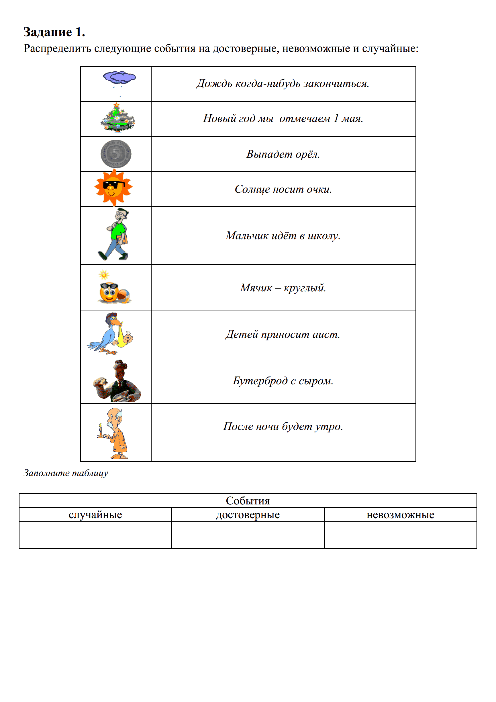
Приложение № 3
Задание 2. Группа «Орел или решка»
1). Заполните таблицу
№эксперимент  (по 50 опытов) | 1 | 2 | 3 | 4 | 5 | 6 | 7 | 8 | 9 | 10 | Общее количество случаев
Число «орлов» | 25 | 26 | 24 | 29 | 24 | 22 | 21 | 25 | 27 | 24
Число «решек» | 25 | 24 | 26 | 21 | 26 | 28 | 29 | 25 | 23 | 26

План отчета:
- Какой опыт провели;
- Подсчитать ,сколько всеми учениками было проведено опытов и каково общее число выпадений орла.
- Чему равна вероятность достоверного события?
- Чему равна вероятность невозможного события?
- Чему равна вероятность того, что выпадет решка. ?Выпадет орел ?У какого события из вашего опыта шансов больше ,а у какого меньше?

Задание 2. Группа «Разноцветные шары»
1). Заполните таблицу
№эксперимент | 1 | 2 | 3 | 4 | 5 | 6 | 7 | 8 | 9 | 10 | Общее количество цветов
красный | 19 | 20 | 17 | 20 | 20 | 23 | 9 | 15 | 13 | 10
желтый | 18 | 9 | 23 | 11 | 13 | 12 | 20 | 15 | 17 | 22
зеленый | 13 | 21 | 10 | 13 | 17 | 15 | 21 | 16 | 20 | 18

План отчета:
- Какой опыт провели;
- Сколько раз произвели опыт и каковы результаты (результаты сложить)
- Чему равна вероятность достоверного события?
- Чему равна вероятность невозможного события?
- Чему равна вероятность того, что вытащили красный шар ? Вытащили зеленый шар? Вытащили белый шар? У какого события из вашего опыта шансов больше ,а у какого меньше?

Задание 2. Группа «Игральные кости»
1). Заполните таблицу
№эксперимент | 1 | 2 | 3 | 4 | 5 | 6 | 7 | 8 | 9 | 10 | Общее количество очков
1 очко | 9 | 8 | 11 | 8 | 7 | 4 | 6 | 10 | 6 | 10
2 очка | 12 | 6 | 7 | 9 | 9 | 9 | 9 | 10 | 10 | 13
3 очка | 8 | 8 | 8 | 11 | 7 | 9 | 12 | 5 | 7 | 8
4 очка | 8 | 6 | 5 | 6 | 13 | 11 | 7 | 11 | 8 | 8
5 очков | 6 | 12 | 9 | 8 | 5 | 10 | 10 | 5 | 9 | 6
6 очков | 7 | 10 | 10 | 8 | 9 | 7 | 6 | 9 | 10 | 5

План отчета:
- Какой опыт провели;
- Сколько раз произвели опыт и каковы результаты (результаты сложить)
- Чему равна вероятность достоверного события?
- Чему равна вероятность невозможного события?
- Чему равна вероятность того, что выпало 1 очко ? Выпало 2 очка? 3 очка? 4 очка?
5 очков? 6 очков? У какого события из вашего опыта шансов больше ,а у какого меньше?

